

**Universidad Mariano Gálvez de Guatemala**

**Facultad de Ingeniería en Sistemas**

Crear la documentación externa del tema

Resolución de problemas

**Estudiante:**

Marlen Breneli Escobar Lima

**Carnet**:

20-15527

**Catedrático (a):**

Ing. Gerson Altamirano

**Jalapa, 25 de abril de 2020**

# Captura de variables en un formulario que permita sumar y mostrar un resultado

## Manual de usuario

## Paso 1

Ingrese el primer número

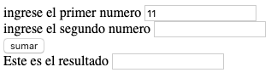

## paso 2

Ingresar el segundo número

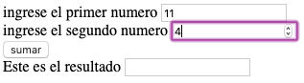

## Paso 3

Presione el botón sumar para obtener el resultado

## 

## Paso 4

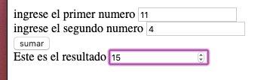

Se muestra el resultado

## Descripción del problema

El siguiente proyecto es un formulario que permite la captura de dos variables en dos inputs y la suma de las mismas por medio de un botón mostrando el correspondiente resultado.

## Nombre del autor

Marlen Breneli Escobar Lima

## Algoritmo

## Diagrama de estados

Ingresar el primer dato

Ingresar el segundo dato

Sumar ambos datos

Resultado

## Diagrama de secuencias

Usuario

Página web

Datos

Sumar

Resultado

1. Abrir formulario

2. Ingresar el primer numero

Abrir formulario

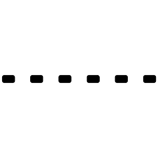

3. Ingresar el segundo numero

4. Sumar los datos

5. obtener el resultado







## Diagrama de actividades

Abrir el enlace de la página web que contiene el formulario

Ingresar el primer número

Ingresar el segundo número

Presionar el botón para sumar los datos

Resultado

## Diagrama de clases

Página web

Formulario

Números

Ingresar datos

Realizar sumas

## Diagrama de obtjetos

Mi página web: Página web

Formulario HTML

Dos recuadros para ingresar datos

Ingresar datos

Realizar sumas

## Diccionario de Datos

## Input:

Elemento html que se usa para crear controles en formularios.

## Html:

Lenguaje de etiquetas, que sirve para crear paginas web.

## Formulario:

Es una sección del documento que contiene controles que funcionan para enviar información.

## Variable:

Fenómeno sobre el cuál se experimentará, en este caso los números.

## Código fuente

!DOCTYPE html>

<html lang="es">

<head>

<meta charset="UTF-8">

<meta name="viewport" content="width=device-width, initial-scale=1.0">

<title>Solucion de problema</title>

</head>

<body>

<h1>Suma de 2 variables</h1>

<p>realizar un sofware web que caputare 2 valores enteros, los sume y muestre el resultado</p>

<p>los valores de entrada son: 2 variables a y b, con valores enteros</p>

<p>el valor de salida serÃ¡ un entero </p>

<p>sumar los valores de a y b y enviarlo en la variable del resultado</p>

<!-- Campos para capturar los valores -->

<label for="a">ingrese el primer numero</label>

<input type="number" id="a" name="a"><br>

<label for="b">ingrese el segundo numero</label>

<input type="number" id="b" name="b"><br>

<!-- el boton que llama a la funcion sumar -->

<button onclick="sumar()">sumar</button><br>

<!-- input donde se mostrarÃ¡ el resultado -->

<label for="resultado">Este es el resultado</label>

<input type="number" id="resultado" name="resultado"><br>

<script>

function sumar(){

//se capturan los valores de los inputs y se almacenan en variables

var a = document.getElementById("a").value;

var b = document.getElementById("b").value;

//se define la variable de resultado

var resultado;

//verificaciÃ³n de las variables si son cadenas vacÃ­as

if(a == ""){

a = 0;

}else{

a = parseInt(a);

}

if(b == ""){

b = 0;

}else{

b = parseInt(b);

}

//ejecuto la suma de las variables

resultado = a + b;

//muestro el resultado de la suma en el navegador

document.getElementById("resultado").value = resultado

}

</script>

</body>

</html>